ПРОГНОЗИРОВАНИЕ ИНТЕГРАЛЬНОГО ИНДЕКСА СОЛНЕЧНОЙ АКТИВНОСТИ F10.7 С ПОМОЩЬЮ АДАПТИВНЫХ МЕТОДОВ

${Д.Н. Смирнов}^{1}$, $С.А. Доленко^{2}, И.Н. Мягкова^{2}$

${}_{}^{1}{}$ Физический факультет МГУ имени М.В. Ломоносова, г. Москва, Россия, [smdn13@mail.ru](mailto:smdn13@mail.ru)

${}_{}^{2}{}$ НИИ ядерной физики имени Д.В.Скобельцына МГУ имени М.В.Ломоносова, г.Москва, Россия, [irina@srd.sinp.msu.ru](mailto:irina@srd.sinp.msu.ru)

Индекс интегральной солнечной активности F10.7 характеризует среднесуточный поток радиоизлучения Солнца, регистрируемый на длине волны 10.7 см (2800 МГц). Данные о потоке солнечного радиоизлучения на длине волны F10.7 необходимы для большинства моделей, описывающих состояние верхних слоев атмосферы Земли, таких как термосфера и ионосфера, а также для определения орбит спутников, расчета маневров космических аппаратов (КА), моделирования движения космического мусора, для предотвращения столкновений КА, расчета их времени жизни на орбите и др. В связи с этим прогнозирование значений F10.7 представляется актуальной задачей.

В данной работе поток солнечного радиоизлучения F10.7 прогнозируется на сутки вперёд с помощью алгоритма машинного обучения – градиентного бустинга. Используются данные о величине индекса F10.7 из архива Мирового Центра данных <http://www.wdcb.ru/stp/data/solar.act/flux10.7/daily/DAILYPLT.adj> и архива сайта центра космической погоды Канады https://spaceweather.gc.ca/forecast-prevision/solar-solaire/solarflux/sx-5-flux-en.php.

На вход модели подаются значения F10.7 и числа солнечных пятен за предыдущий день, за два, три и так до 13 дней назад, а также разница между их последовательными значениями на аналогичную глубину погружения. В качестве критерия качества прогноза используется коэффициент детерминации $R^{2}$. Исследованы модели, обученные на данных различных эпох солнечной активности (СА). В частности, для последнего цикла СА – 24-го, начавшегося в 2009 году, при использовании в качестве тренировочного набора первых 80% имеющихся данных на тестовом наборе данных (оставшиеся 20%) было получено значение $R^{2}$ =0.97. Также были получены предсказания вплоть до 30 дней вперед и показано, что наиболее выгодно применять модель для предсказания на 13 дней вперед. Таким образом, в данной работе показано, что использование адаптивных методов позволяет прогнозировать значение индекса F10.7 на разный горизонт прогноза с приемлемой точностью. Пример прогноза на сутки вперед показан на рисунке 1. Дальнейшие исследования будут направлены на определение оптимальной методики подготовки входных признаков, а также подготовки и предобработки данных для осуществления такого прогнозирования.

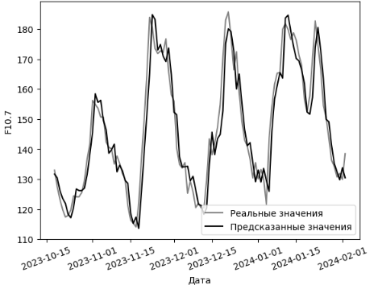

Рис. 1. Пример прогноза с помощью градиентного бустинга на сутки вперед